**Формирование портрета потребительского сегмента**

1. *Исследование объёма рынка*

Согласно исследованиям среди американцев в возрасте от 18 до 29 лет, 27% из них вовлечены в культуру аниме (включая чтение комиксов, участие в фестивалях и просмотр мультфильмов, фильмов и сериалов)[1].

По данным Anime News Network и Ассоциации японской мультипликации, общий объём мирового рынка достиг 21.27 миллиардов долларов США в 2024 году, превысив рекорд 2022 года на 2.66 миллиарда. Более 51% выручки принёс зарубежный рынок[2]. При этом рынок растёт в среднем на 9.5% в год[3].

1. *Определение уровня спроса в России*

Для определения уровня спроса необходимо обратиться к публичным инструментам поисковой аналитики – Яндекс.Вордстат и Яндекс.Вебмастер:

|  |  |  |
| --- | --- | --- |
| Период | Число запросов | Доля от всех запросов, % |
| янв.24 | 4 121 032 | 0,036 |
| фев.24 | 3 353 467 | 0,032 |
| мар.24 | 4 159 321 | 0,038 |
| апр.24 | 3 641 096 | 0,036 |
| май.24 | 3 808 165 | 0,038 |
| июн.24 | 3 788 320 | 0,043 |
| июл.24 | 3 859 352 | 0,044 |
| авг.24 | 3 768 368 | 0,043 |
| сен.24 | 2 915 653 | 0,031 |
| окт.24 | 3 376 159 | 0,032 |
| ноя.24 | 3 552 996 | 0,032 |
| дек.24 | 4 216 433 | 0,037 |
| янв.25 | 3 466 107 | 0,031 |

Динамика частотности по запросу “аниме смотреть” показывает, что с января 2024 по январь 2025 года в сумме было 48,026,469 запросов. При этом в 83% случаев пользователи совершали целевое действие – переходили на сайты онлайн-кинотеатров, форум и т.д. По данным сервиса Яндекс.Вебмастер 55%, делая запрос, пользовались персональным компьютером, оставшиеся 45% использовали мобильный телефон или планшет.

Ежегодно в сентябре количество запросов “аниме смотреть” падает в среднем на 22%, что можно связать с началом учебного года, и, соответственно, с возрастом целевой аудитории.

За период с января 2018 по январь 2025 года количество запросов увеличилось с 1,066,889 до 4,216,433 запросов, т.е. на 395,2% (рис.1).

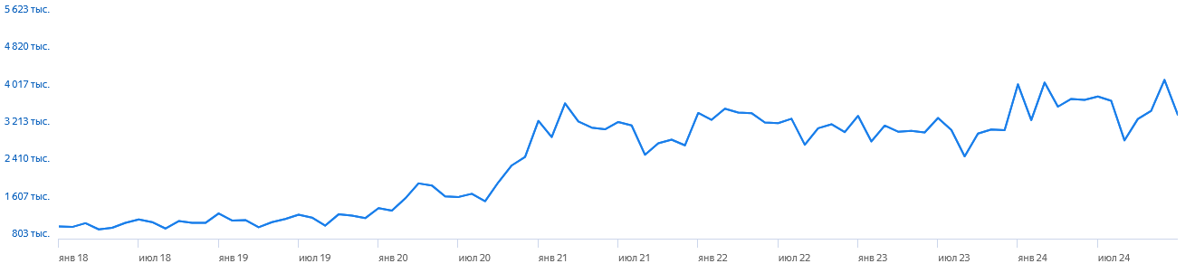

Рисунок - Статистика роста количества запросов "аниме смотреть" с 01.18 по 01.25

1. *Составление портрета потребительского сегмента*

По данным исследования “Статистического оценивания субкультуры аниме” Санкт-Петербургского государственного университета А.М Аброськина и Е.П Колпак провели опросы. В них участвовало 343 человека: 145 мужчин и 198 женщин. Из них 133 человека – трудоустроены, 161 человек – не работают и не обучаются, в поисках работы – 46 респондентов. Их всех 80% имели возраст от 14 до 30 лет. Средний возраст опрошенных составлял 22 года. По результатам опроса 71% респондентов имели высшее образование (в т.ч. неоконченное), 12% среднее профессиональное образование (в т.ч. неоконченное), 16% - общее образование, 1% - дошкольное.[4]

По результатам опроса выяснилось, что около 75% респондентов просматривает серии аниме 1 раз в 2-3 недели. Объём просмотренного материала составляет: 28% - до 5 серий, 33% - до 50 серий, у 12% - до 100 серий, у 17% - более 100 серий.

93% опрошенных имели в своём окружении любителей аниме, манга и комиксов.

**Портрет участника субкультуры аниме**

На основе проведённого исследования можно выделить следующие характеристики

представителя целевой аудитории, интересующейся аниме:

***Общие данные:***

Возраст: от 14 до 30 лет, средний возраст – 22 года.

Пол: 71% мужчин, 29% женщин[5]

Образование: высокий уровень образования – 71% имеют высшее (в том числе неоконченное) образование. 12% имеют среднее профессиональное образование, 16% - общее образование, и 1% - дошкольное.

Социальное положение: 39% работают, 47% не работают и не учатся, 14% находятся в поиске работы.

Частота просмотра: около 75% респондентов смотрят аниме 1 раз в 2-3 недели.

Окружение: 93% опрошенных имеют в своем окружении людей, разделяющих их интерес к аниме

Используемые устройства: 55% пользователей ищут информацию и смотрят аниме с персональных компьютеров, 45% – с мобильных устройств (телефоны, планшеты).

***Итоговый портрет:***

Работающий или находящийся в поиске работы юноша 22 лет, с высшим образованием. Смотрит аниме раз в 2-3 недели, при этом может просмотреть от нескольких серий до сотни. Имеет в своём кругу общения людей, разделяющих его интересы. Чаще всего пользуется персональным компьютером, нежели мобильным устройством или планшетом. Учитывая наличие высшего образования, вероятнее всего доход средний или выше среднего.

1. Согласно данным сайта soocial.com. Статистика фанатов аниме. 2024. URL: https://www.soocial.com/anime-fan-base-statistics/ (дата обращения: 19.02.25)
2. Согласно данным сайта animehunch.com. Зарубежный рынок опережает Японию, поскольку аниме-индустрия демонстрирует самый высокий рост в годовом исчислении. 2024. URL: https://animehunch.com/overseas-market-overtakes-japan-as-anime-industry-records-highest-yoy-growth/ (дата обращения: 19.02.25).
3. Согласно данным сайта Yahoo Finance. Anime market expected to record growth in 2024. URL: https://finance.yahoo.com/news/anime-market-expected-record-growth-133000467.html (дата обращения:19.02.25).
4. Аброськина А. М., Колпак Е. П. СТАТИСТИЧЕСКОЕ ОЦЕНИВАНИЕ СУБКУЛЬТУРЫ АНИМЕ // Международный журнал гуманитарных и естественных наук. 2023. №8-2 (83). URL: https://cyberleninka.ru/article/n/statisticheskoe-otsenivanie-subkultury-anime (дата обращения: 19.02.2025).
5. Championat. Стало известно, кто больше всего смотрит аниме в России. URL: https://www.championat.ru/cybersport/news-5897288-stalo-izvestno-kto-bolshe-vsego-smotrit-anime-v-rossii.html (дата обращения: 19.02.25).